ДОВІДКА
щодо стану виконання місцевих бюджетів
Виконання доходів місцевих бюджетів
за січень-травень 2018 року

За січень-травень поточного року до загального фонду місцевих бюджетів (без урахування міжбюджетних трансфертів) надійшло 89 700,1 млн. гривень.
Приріст надходжень до загального фонду проти січня-травня минулого року (у співставних умовах та без урахування територій, що не підконтрольні українській владі) склав 24,1% або +17 391,4 млн. гривень. (слайд 1)
Темп приросту фактичних надходжень податку на доходи фізичних осіб (далі-ПДФО) за січень-травень 2018 становить 27,8 відсотків. Із 13 регіонів, що мають темпи приросту ПДФО вищі за середній показник по Україні, 5 регіонів забезпечили приріст понад 30%. Найнижчий приріст мають Миколаївська та Луганська області. (слайд 2)
Загалом обсяг надходжень ПДФО за січень-травень 2018 року склав 50 758,2 млн.грн., рівень виконання річного показника, затвердженого місцевими радами становить 40,0%. (слайд 3)
Надходження плати за землю за січень-травень 2018 року становили 10 407,7 млн.грн., рівень виконання річного показника, затвердженого місцевими радами – 38,5%. (слайд 4)
Із 20 регіонів, що забезпечили темп приросту плати за землю вище середнього по Україні (1,8%) більше 10% забезпечили 4 регіони, від’ємне значення мають Запорізька (-8,6%) і Закарпатська (-3,8%) області, м. Київ (-3,3%), Дніпропетровська (-2,1%) і Миколаївська (-1,3%) області.
Фактичні надходження єдиного податку за січень-травень 2018 року склали 12 235,5 млн.грн., приріст надходжень проти січня-травня минулого року становить 28,7% або на 2 729,0 млн.гривень більше. (слайд 5)
Міжбюджетні трансферти за січень-травень 2018 року
Урядом забезпечено, станом на 01.06.2018, перерахування міжбюджетних трансфертів місцевим бюджетам в обсязі 142 075,8 млн.грн., що складає 95,3% від передбачених розписом асигнувань на січень-травень 2018 року, зокрема:
- базова дотація перерахована в сумі 3 409,4 млн.грн. або 100,0% до розпису асигнувань;
- медична субвенція перерахована в сумі 25 490,1 млн.грн. або 98,9% до розпису асигнувань
- субвенції на соціальний захист населення перераховані в обсязі 75 371,7 млн.грн. (в межах фактичних зобов’язань) або 95,8% до розпису асигнувань;
- освітня субвенція перерахована в сумі 25 273,5 млн.грн. або 100,0% до розпису.
- 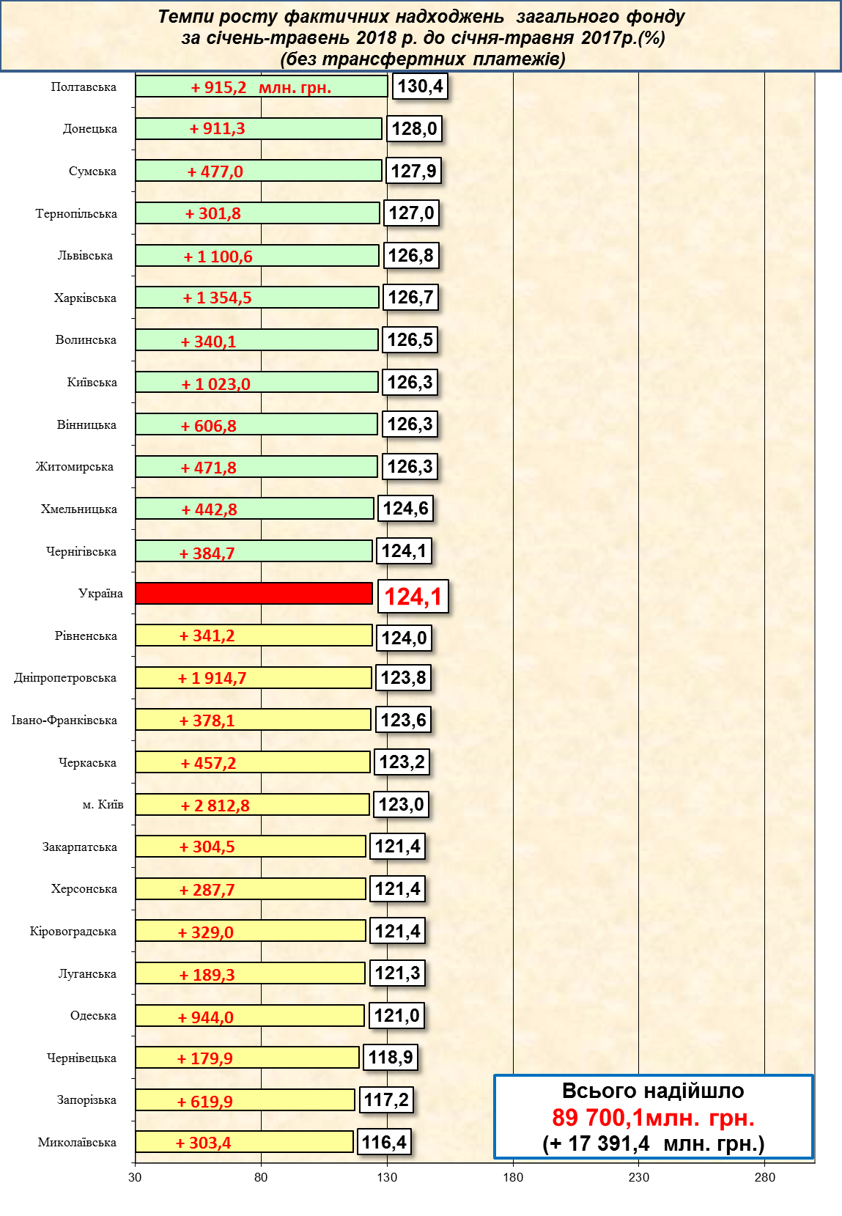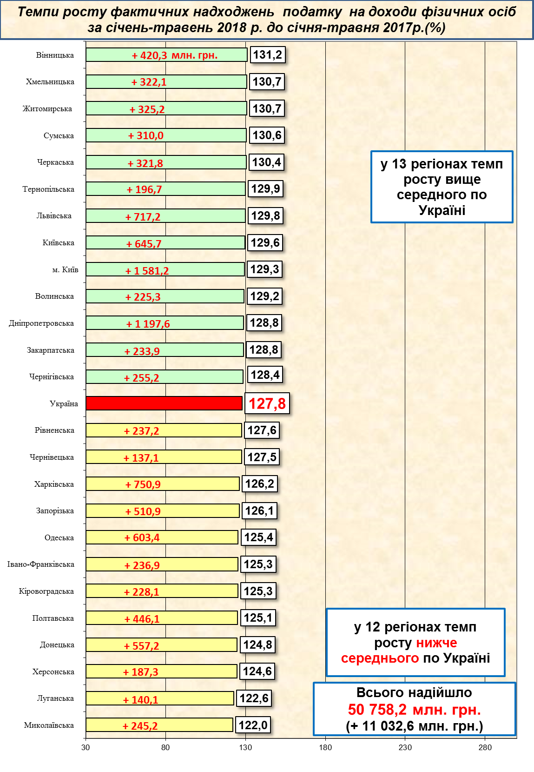1 2
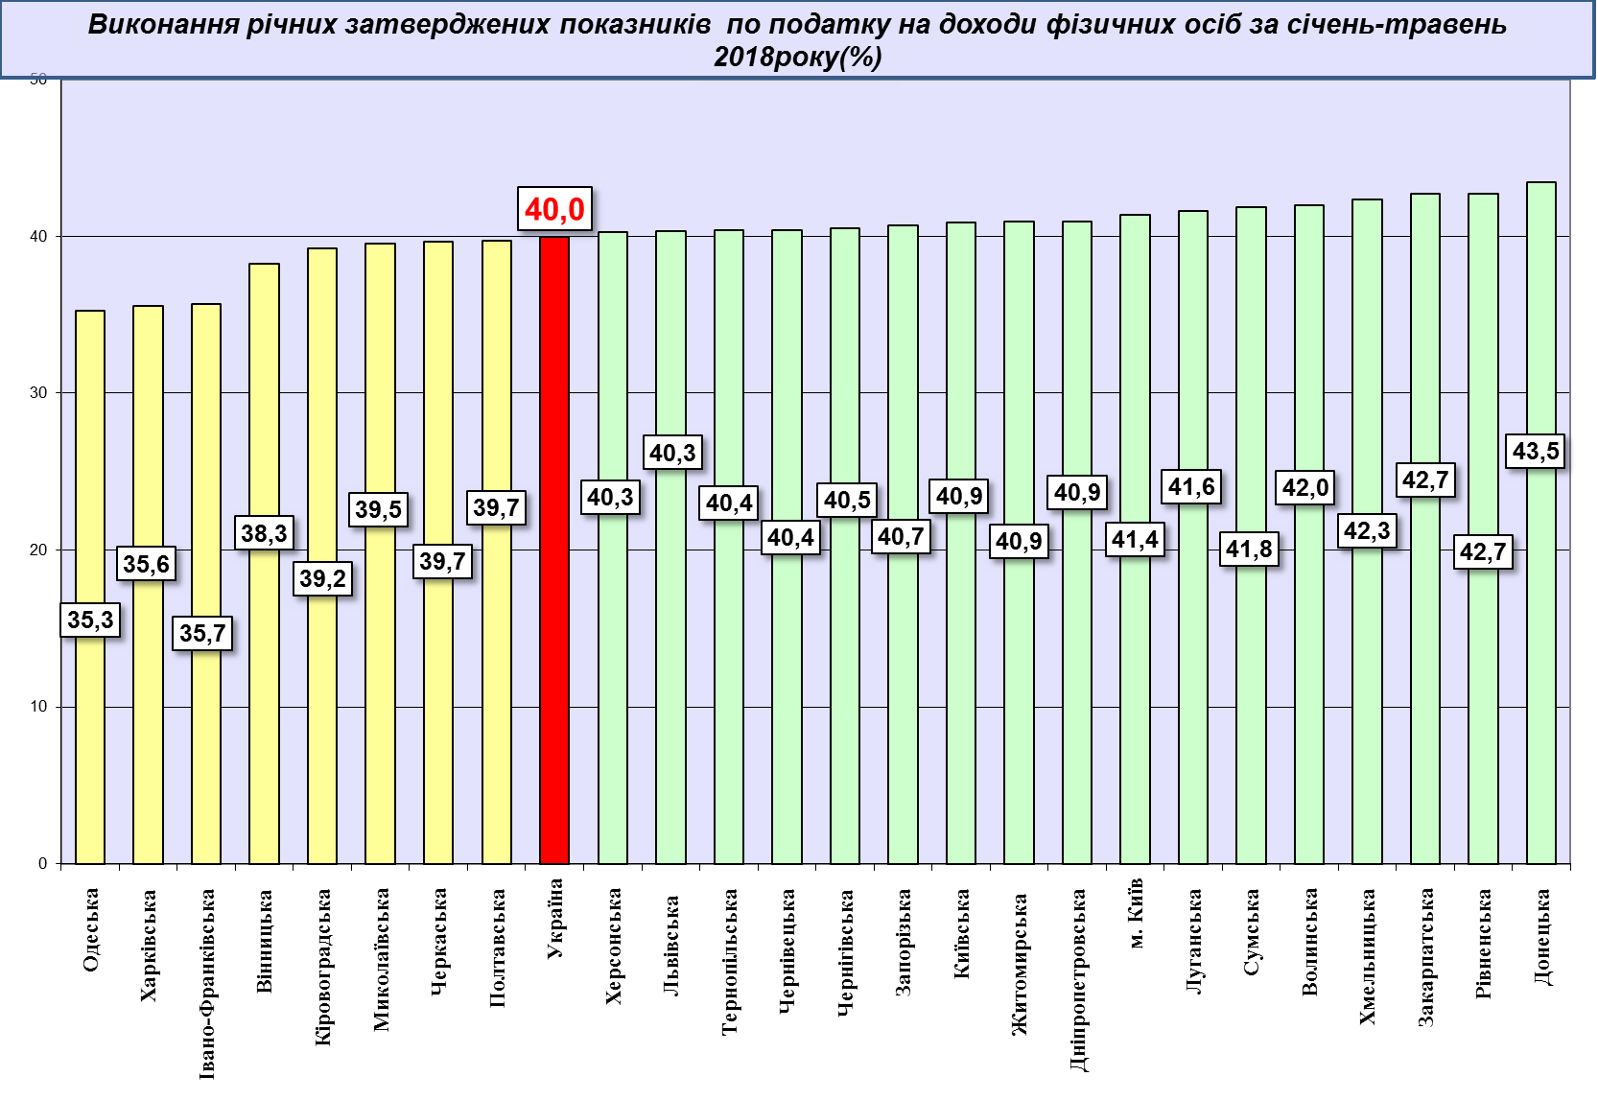
3
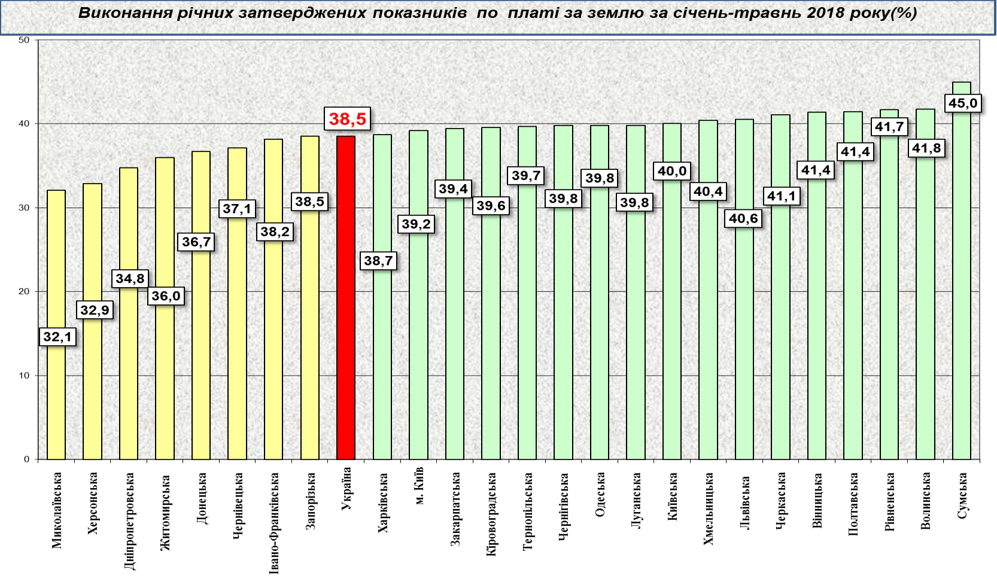

4
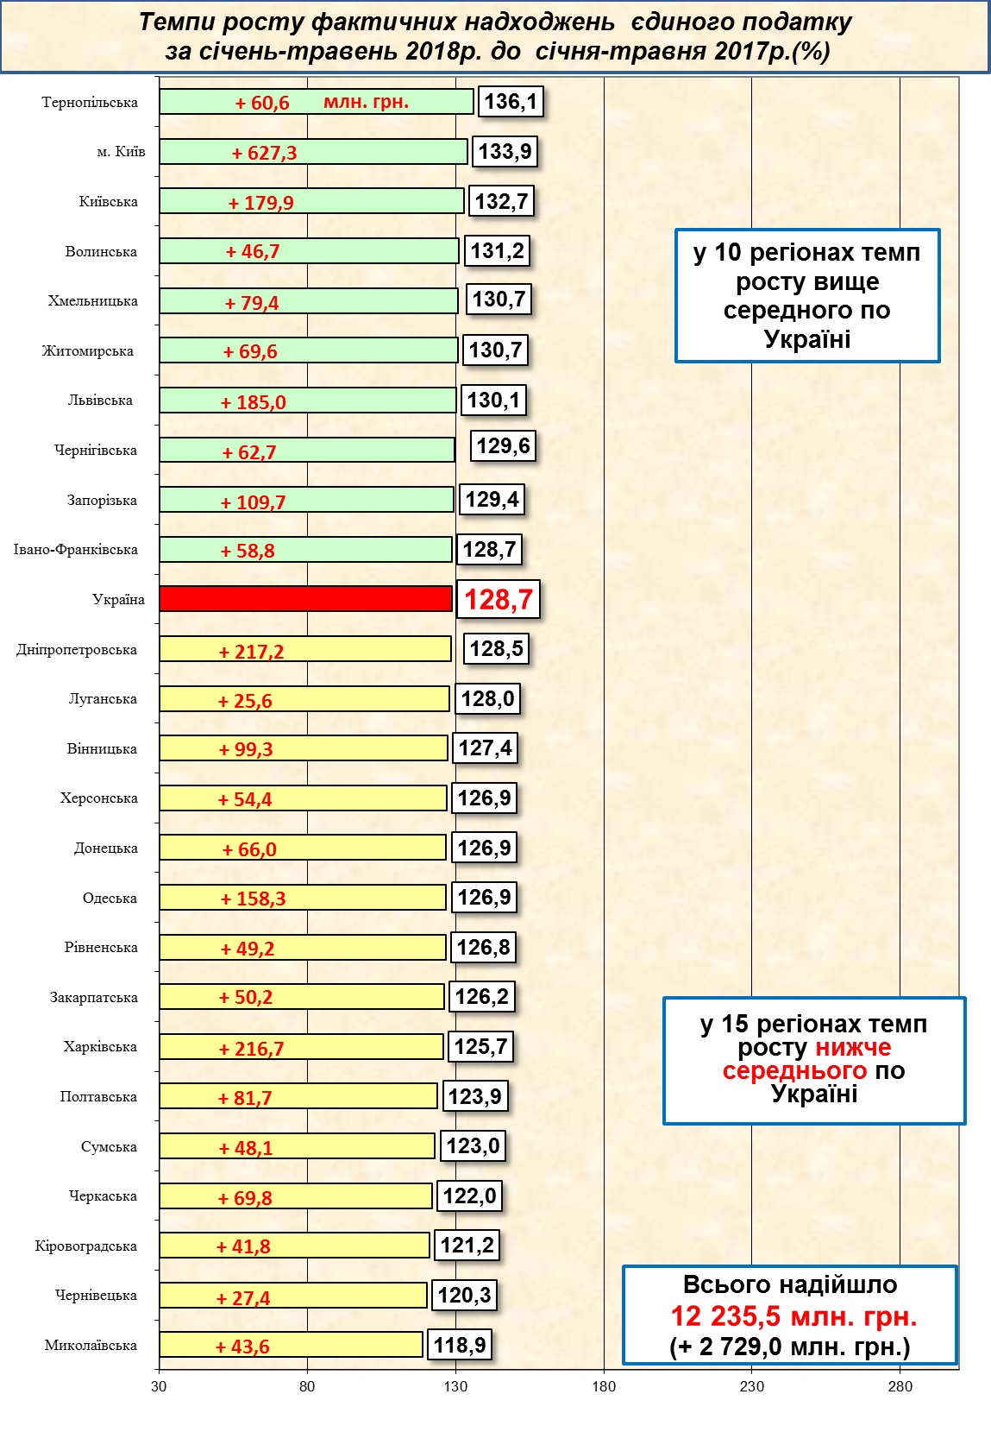
5

